PE1 - CA2.1:  20% (ME) | PE2 - CA2.2:  20% (ME) | Proyecto:  CA2.3 (5%):  CA2.4 (5%):  CA2.5 (5%):  CA2.6 (5%):  CA2.7 (40%): | Cualificación UD2:

 | Apellidos, Nombre:Lubián Gañete, Julio Miguel  Fecha:17/11/2023

CA2.1 Recoñecéronse as vantaxes de xerar interfaces de usuario a partir da súa descrición en XML. (10% - ME)

 | 1. Indica las ventajas de generar interfaces de usuario a partir de su descripción en XML.
Respuesta:
al generar interfaces a partir de su descripcion XML nos ayuda en separar la logica de la vista es si, lo que nos facilita a la hora de tener que modificarlo.Nos ayuda tambien para reutilizar componentes, pero principalmente nos ayuda para si tenemos que modificar el codigo sea mas facil.

CA2.2 Xerouse a descrición da interface en XML usando un editor gráfico. (10% - ME)

La cadena de hoteles “HotelBook” desea implantar la aplicación “HBook” para visualizar las reservas activas en sus hoteles. La versión inicial de la aplicación “HBook” está formada por los siguientes elementos:
- Una ventana principal que permite el acceso a las funcionalidades “Hbook” mediante un menú:
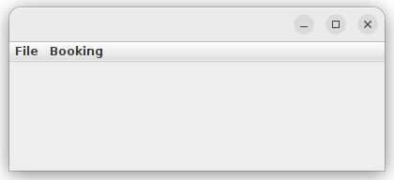
- Un submenú “Ver…” que muestra un diálogo, denominado diálogo reservas, en el cuál podemos seleccionar una reserva para posteriormente poder mostrar los detalles de la misma:
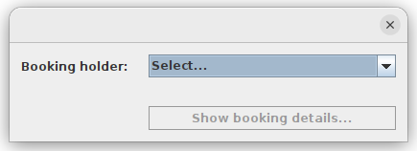
- Un diálogo, denominado diálogo detalles reserva, que permite mostrar los detalles de la reserva previamente seleccionada:
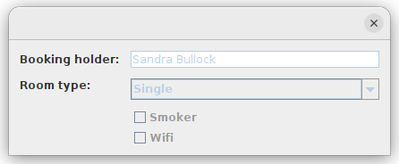
Durante el proceso de desarrollo de la aplicación, se ha producido una incidencia que ha dañado parte del código de la aplicación, con lo cual el diálogo detalles reserva y su funcionalidad asociada se ha perdido. El director ejecutivo de la cadena de hoteles “HotelBook” nos visitará en unas horas para poder ver una demostración del uso de “Hbook”, con lo que la imagen corporativa de ALDComputerServices se podría ver seriamente comprometida si no somos capaces de cumplir nuestro acuerdo. Por tanto, estamos en un serio aprieto y necesitamos desarrollar el diálogo detalles reserva en un plazo de menos de 100 minutos de tiempo. Para paliar esta situación el director de proyecto de desarrollo de “Hbook” ha depositado su confianza en ti y te ha seleccionado para efectuar el desarrollo pendiente.

Forma de entrega:
  - Añade a este documento las capturas de pantalla en las que se muestre la aplicación en funcionamiento.
  - Exporta este documento a formato pdf y cópialo dentro de la carpeta del proyecto.
  - Entrega el proyecto de NetBeans, incluyendo la aplicación distribuible y el pdf de la prueba escrita, comprimido en formato zip empleando la nomenclatura siguiente:
    - UD2_apellido1_apellido2_nombre_PE.zip

Al seleccionar un nombre en el comboBox y darle al boton de ver detalles abrira la ventana de detalles y deshabilita el textField,comboBox y los checkBox.
Ademas nos cargara la informacion de cada persona.
